 | Требования к получению золотого знака «ГТО» для юношей 16-17 лет 5 ступень.
 |  |  |  |  | 1. Из 12 испытаний (тестов) выполнить 8 тестов не ниже требований на "Золотой" знак.
 |  |  |  |  | 4 обязательных: бег 100м; бег 2км или 3км; подтягивание из виса на высокой перекладине, или рывок гири 16 кг; наклон вперед из положения стоя.
 | 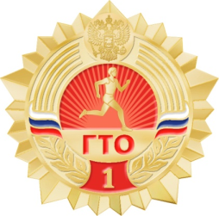 |  |  |  | 4 по выбору: прыжок в длину с разбега или с места; поднимание туловища из положения лежа на спине; метание спортивного снаряда весом 700 г.; бег на лыжах на 5 км; плавание на 50 м; стрельба из пневматической винтовки или из электронного оружия; «Самозащита без оружия»: приемы самостраховки, освобождение от захватов, защита от ударов; туристский поход на 10 км с проверкой туристских навыков.  2. Оценка уровня знаний оказывать первую медицинскую помощь.
 | Требования к получению серебряного знака «ГТО» для юношей 16-17 лет 5 ступень.
1. Из 12 испытаний (тестов) выполнить 8 тестов не ниже требований на "Серебряный" знак.
4 обязательных: бег 100м; бег 2км или 3км; подтягивание из виса на высокой перекладине, или рывок гири 16 кг; наклон вперед из положения стоя.
3 по выбору: прыжок в длину с разбега или с места; поднимание туловища из положения лежа на спине; метание спортивного снаряда весом 700 г.; бег на лыжах на 5 км; плавание на 50 м; стрельба из пневматической винтовки или из электронного оружия; «Самозащита без оружия»: приемы самостраховки, освобождение от захватов, защита от ударов; туристский поход на 10 км с проверкой туристских навыков.
2.Оценка уровня знаний оказывать первую медицинскую помощь.
 | 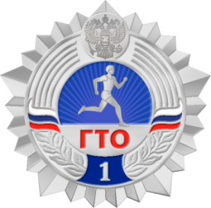
 | Требования к получению бронзового знака «ГТО» для юношей 16-17 лет 5 ступень.
 |  |  |  |  | 1. Из 12 испытаний (тестов) выполнить 8 тестов не ниже требований на "Бронзовый" знак.
 |  |  |  |  | 4 обязательных: бег 100м; бег 2км или 3км; подтягивание из виса на высокой перекладине, или рывок гири 16 кг; наклон вперед из положения стоя.
2 по выбору: прыжок в длину с разбега или с места; поднимание туловища из положения лежа на спине; метание спортивного снаряда весом 700 г.; бег на лыжах на 5 км; плавание на 50 м; стрельба из пневматической винтовки или из электронного оружия; «Самозащита без оружия»: приемы самостраховки, освобождение от захватов, защита от ударов; туристский поход на 10 км с проверкой туристских навыков.
2.Оценка уровня знаний оказывать первую медицинскую помощь.
 | 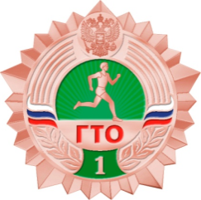
Нормы ГТО для юношей 16-17 лет
5 ступень

№ п/п |  | Виды испытаний |  |  |  |  |  |  | Нормативы
 |  | (тесты) |  |  |  |  |  |  | Бронзовый знак |  |  | Серебряный знак |  |  | Золотой знак
Обязательные испытания (тесты)
1. |  | Бег на 100 м (с) |  |  |  |  |  |  | 14,6 |  |  | 14,3 |  |  | 13,8
2. |  | Бег на 2 км (мин,с) |  |  |  |  |  |  | 9.20 |  |  | 8.50 |  |  | 7.50
 |  | Или бег на 3 км (мин,с) |  |  |  |  |  |  | 15.10 |  |  | 14.40 |  |  | 13.10
3. |  | Подтягивание из виса на высокой перекладине (количество раз) |  |  |  |  |  |  | 8 |  |  | 10 |  |  | 13
 |  | или рывок гири 16 кг (количество раз) |  |  |  |  |  |  | 15 |  |  | 25 |  |  | 35
4. |  | Наклон вперед из положения стоя с прямыми ногами на гимнастической скамье (ниже уровня скамьи -см) |  |  |  |  |  |  | + 6 |  |  | + 8 |  |  | + 13
Испытания (тесты) по выбору
5. |  | Прыжок в длину с разбега (см) |  |  |  |  |  |  | 360 |  |  | 380 |  |  | 440
 |  | или прыжок в длину с места толчком двумя ногами (см) |  |  |  |  |  |  | 200 |  |  | 210 |  |  | 230
6. |  | Поднимание туловища из положения лежа на спине за 1 мин. |  |  |  |  |  |  | 30 |  |  | 40 |  |  | 50
7. |  | Метание спортивного снаряда весом 700 г (м) |  |  |  |  |  |  | 27 |  |  | 32 |  |  | 38
8. |  | Бег на лыжах на 5 км (мин, с) |  |  |  |  |  |  | 25.40 |  |  | 25.00 |  |  | 23.40
9. |  | Плавание на 50 м (мин, с) |  |  |  |  |  |  | Без учета времени |  |  | Без учета времени |  |  | 0.41
10 |  | Стрельба из пневматической винтовки из положения сидя или стоя с опорой локтей о стол или стойку, дистанция – 10 м (очки) |  |  |  |  |  |  | 15 |  |  | 20 |  |  | 25
 |  | или из электронного оружия из положения сидя или стоя с опорой локтей о стол или стойку, дистанция – 10 м (очки) |  |  |  |  |  |  | 18 |  |  | 25 |  |  | 30
11 |  | Самозащита без оружия (очки) |  |  |  |  |  |  | 15-20 |  |  | 21-25 |  |  | 26-30
12 |  | Туристский поход с проверкой туристских навыков |  |  |  |  |  |  | Туристский поход на дистанцию 10 км

Виды испытаний ГТО.
Обязательные:
- Бег на 100м. (Испытание на определение уровня скоростных возможностей). Упражнение выполняется с низкого или высокого старта по дорожкам стадиона или на ровной площадке с твердым покрытием, по 2-4 человека в забеге. Результат каждого испытуемого определяется по секундомеру.
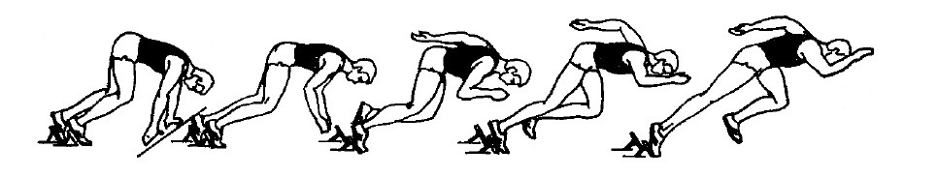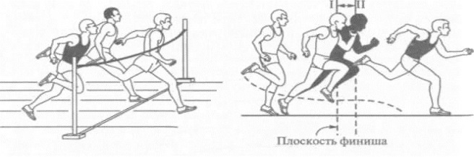
- Бег на 2км или 3км. (Испытание на определение выносливости).
Бег проводится по дорожке стадиона или ровной местности, до 20 человек в забеге. Результат каждого испытуемого определяется по секундомеру.
- А. Подтягивание из виса на высокой перекладине. (Испытание на силу)
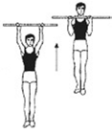
Из исходного положения – вис хватом сверху, кисти рук на ширине плеч, туловище и ноги выпрямлены, ноги не касаются пола, подтянуться так, чтобы подбородок пересек верхнюю линию перекладины, опуститься в вис на выпрямленные руки и зафиксировать положение на 0,5 секунды. Засчитывается количество правильно выполненных движений.
Ошибки (попытка не засчитывается):
1) подтягивание рывками или с махами ног (туловища);
2) подбородок не поднялся выше грифа перекладины;
3) отсутствие фиксации на 0,5 с ИП;
4) поочередное сгибание рук.
Или Б. Рывок гири весом 16 кг. (Испытание на силу).
Засчитывается суммарное количество выполненных без ошибок рывков в течение 4 минут попеременно правой и левой рукой. Разрешается начинать выполнение упражнения любой рукой и в удобное для тестируемого время в пределах контрольного переходить на вторую руку, а также отдыхать с гирей в поднятой или опущенной руке не более 5 сек.
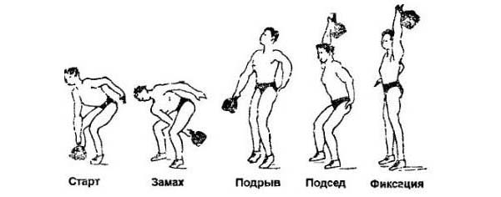
Не засчитываются рывки, выполненные с помощью гимнастических накладок и других приспособлений, при смазывании ладоней канифолью, опирании свободной рукой на туловище и бедро или касании ею гири, работающей руки, туловища и ног, выходе за границы площадки (помоста), дожиме гири, помещении гири на помост или какую-либо часть своего тела.
- Наклон вперед из положения стоя с прямыми ногами. (Испытание на гибкость).
Наклон вперед из положения стоя с прямыми ногами выполняется из исходного положения стоя на полу или гимнастической скамье, ноги выпрямлены в коленях, ступни ног расположены параллельно на ширине 1 0 — 15 см. При выполнении испытания (теста) на гимнастической скамье участник по команде выполняет два предварительных наклона, ладони двигаются вдоль линейки измерения. При третьем наклоне участник максимально наклоняется и удерживает касание линейки измерения в течение 2 с. Величина гибкости измеряется в сантиметрах. Результат выше уровня гимнастической скамьи определяется знаком «-», ниже — знаком «+».
Ошибки (испытание (тест) не засчитывается):
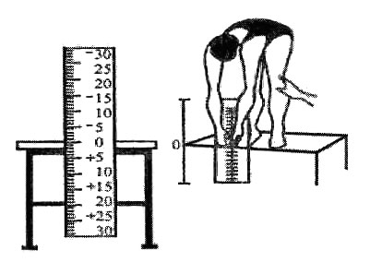
1) сгибание ног в коленях;
2) удержание результата пальцами одной руки;
3) отсутствие удержания результата в течение 2 с.

Испытания по выбору :
- А. Прыжок в длину с разбега. Прыжок в длину с разбега выполняется в соответствующем секторе для прыжков. Прыжок выполняется по команде судьи. Измерение производится по перпендикулярной прямой от ближайшего следа, оставленного любой частью тела испытуемого, до линии отталкивания. Участнику предоставляются три попытки. В зачет идет лучший результат. Ошибки (попытка не засчитывается): 1) заступ за линию отталкивания или касание. 2) выполнение попытки без команды судьи;
Или Б. Прыжок в длину с места толчком двумя ногами. Прыжок в длину с места толчком двумя ногами выполняется в секторе для горизонтальных прыжков в спортзале. Участник принимает исходное положение (далее – И.П.): ноги врозь, ступни параллельно, носки ног перед линией отталкивания. Одновременным толчком двумя ногами выполняется прыжок вперед. Мах руками разрешен. Измерение производится по перпендикулярной прямой от места отталкивания до ближайшего следа, оставленного любой частью тела участника. Участнику предоставляются три попытки. В зачет идет лучший результат. Ошибки (попытка не засчитывается): 1) заступ за линию отталкивания или касание ее; 2) отталкивание с предварительного подскока; 3) отталкивание ногами разновременно.
- Поднимание туловища из положения лежа на спине за 1 минуту.
Из исходного положения - лежа на спине на гимнастическом мате, руки за головой, пальцы сцеплены в «замок», лопатки касаются мата, ноги согнуты в коленях под прямым углом, ступни прижаты партнером к полу. Участник выполняет максимальное количество подниманий за 1 мин, касаясь локтями бедер (коленей), с последующим возвратом в ИП. Засчитывается количество правильно выполненных подниманий туловища.Для выполнения испытания (теста) создаются пары, один из партнеров выполняет испытание (тест), другой удерживает его ноги за ступни и голени. Затем участники меняются местами.
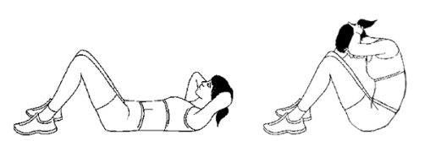
Ошибки (попытка не засчитывается):
1) отсутствие касания локтями бедер (коленей);
2) отсутствие касания лопатками мата;
3) пальцы разомкнуты «из замка»;
4) смещение таза.
- Метание спортивного снаряда весом 700г. Метание спортивного снаряда проводится на стадионе или любой ровной площадке в коридор шириной 15 м. Длина коридора устанавливается в зависимости от подготовленности участников. Метание выполняется с места или прямого разбега способом «из-за спины через плечо». Участник выполняет три попытки. В зачет идет лучший результат. Измерение производится от линии метания до места приземления спортивного снаряда.
Ошибки (попытка не засчитывается): 1) заступ за линию метания; 2) снаряд не попал в «коридор»;
3) попытка выполнена без команды судьи.
- Бег на лыжах на 5 км. Бег на лыжах проводится свободным стилем на дистанциях, проложенных преимущественно на местности со слабо- и среднепересеченным рельефом. Соревнования проводятся в закрытых от ветра местах в соответствии с санитарно-эпидемиологическими требованиями к условиям и организации обучения в образовательных учреждениях.
- Плавание на 50 м. Плавание проводится в бассейнах или специально оборудованных местах на водоемах. Допускается стартовать с тумбочки, бортика или из воды. Способ плавания – произвольный. Пловец касается стенки бассейна или края (границы) специально оборудованного места для плавания какой-либо частью тела при завершении каждого отрезка дистанции и на финише.
Ошибки (попытка не засчитывается) при: 1) ходьбе либо касании дна ногами;
2) использовании подручных средств.
- А. Стрельба из пневматической винтовки на 10м. Стрельба производится из пневматической винтовки (ВП, типа ИЖ-38, ИЖ-60, МР-512, ИЖ-32, МР-532, MLG, DIANA). Выстрелов - 3 пробных, 5 зачетных. Время на стрельбу - 10 мин. Время на подготовку - 3 мин.
Стрельба производится из положения сидя или стоя с опорой локтями о стол или стойку на дистанцию 10 м по мишени № 8. Оружием для выполнения испытания (теста) обеспечивает организатор.
Или Б. Стрельба из электронного оружия на 10м. Стрельба из электронного оружия производится из положения сидя или стоя с опорой локтями о стол или стойку на дистанцию 10 м (5 м для участников III ступени комплекса) по мишени № 8. Результат не засчитывается: 1) произведен выстрел без команды спортивного судьи; 2) заряжено оружие без команды спортивного судьи.
- «Самозащита без оружия»: приемы самостраховки, освобождение от захватов, защита от ударов.
- Туристский поход с проверкой туристских навыков на дистанцию 10 км.
Выполнение испытания (теста) проводится в пеших походах на 10 км.
В туристском походе проверяются туристские знания и навыки: укладка рюкзака, ориентирование на местности по карте и компасу, установка палатки, разжигание костра, способы преодоления препятствий.

